雲林縣尖山國小100學年度「家長參與」相片成果

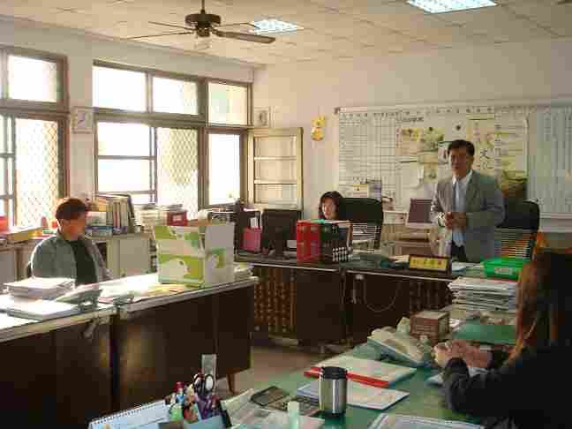
說明：100.10.21家長會長參與本校會議情形
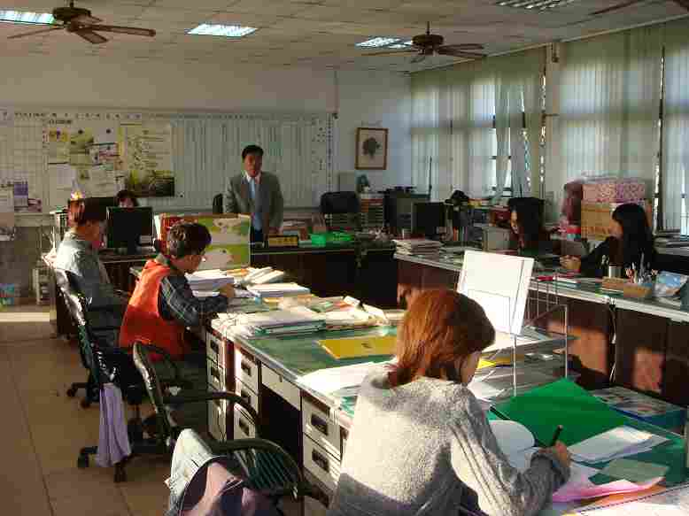
說明：100.10.21家長會長參與本校會議情形

